Ludwik Fonfara

***Zadanie 1***

Zaprojektuj układ do pomiaru prądu do 50A (odpornego na wyższe wartości chwilowe) na linii 24V. Napięcie wyjściowe ma przyjmować wartości z zakresu od 0 do 3V3, odpowiadające liniowo mierzonemu prądowi. Wyjście układu ma być gotowe do bezpośredniego podłączenia do ADC.

**Koncepcje pomiaru**

Podchodząc do zadania rozważałem różne opcje wykonania układu pomiarowego:

* Układ pomiarowy z czujnikiem Halla
* Układ pomiarowy z bocznikiem

Ostatecznie wybrałem układ pomiarowy z czujnikiem Halla ACS758LCB-050U-PFF-T

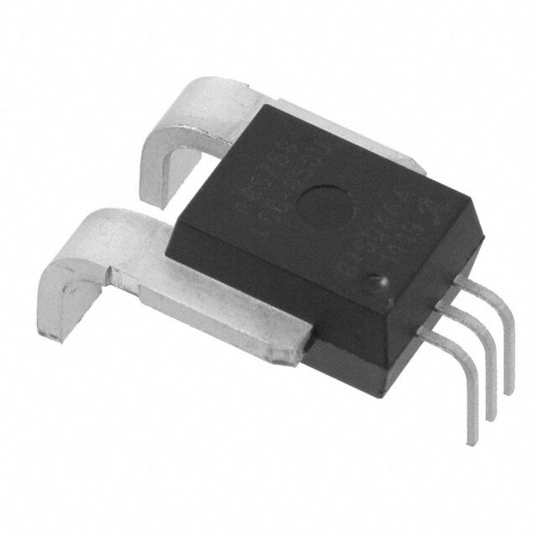

[ACS758LCB-050U-PFF-T Allegro MicroSystems | Czujniki, przetworniki | DigiKey](https://www.digikey.pl/pl/products/detail/allegro-microsystems/ACS758LCB-050U-PFF-T/2415198)

Kwestia zasilania

Jako, że nie znam parametrów źródła napięcia zasilającego linię 24V, na której płynie prąd do 50A, postanowiłem, że układ pomiarowy jak i sam czujnik zasilę osobnymi źródłami napięcia. Dodatkowo, w przypadku czujnika zastosuję stabilizator LDO, aby zapobiec chwilowym skokom napięcia zasilającego sensor.

**Układ pomiarowy składa się z:**

* Czujnika Halla ACS758LCB-050U-PFF-T, który wykorzystując efekt Halla, mierzy prąd płynący przez linię 24V, o której mowa w treści zadania i przetwarza go proporcjonalnie na napięcie stałe 0-3V. Czułość wynosi zgodnie z notą katalogową 60mV/A

Zasilanie tego czujnika (5V) zrealizowałem korzystając ze stabilizatora Low Dropout Voltage AMS1117-5.0. Zostało to zastosowane, gdyż wziąłem pod uwagę dokładność wartości napięcia zasilającego czujnik, bowiem zmiany tego parametru skutkowałyby błędami pomiarowymi. Zdaję sobie również sprawę z nagrzewania stabilizatora LDO – w praktyce (montażu) zadbałbym również o tę kwestię. Na wejście stabilizatora podaję inne napięcie niż to, którym zasilana jest linia opisana w treści zadania.

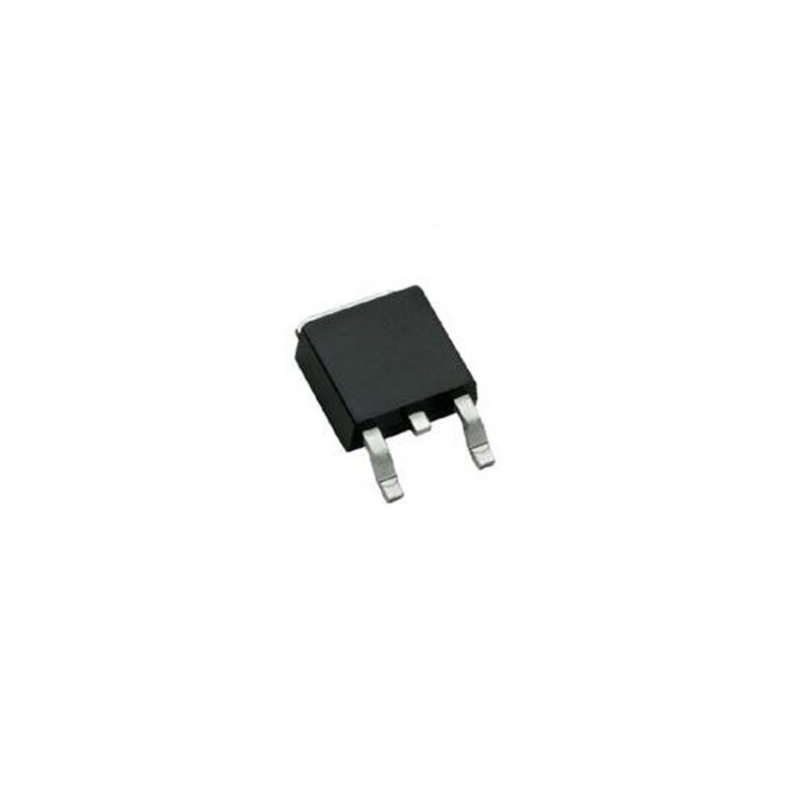[AMS1117CD-5.0 (TO-252) - sklep Kamami](https://kamami.pl/stabilizatory-ldo/577018-ams1117cd-50-to-252-5906623433544.html)

* Układu przetwarzającego napięcie z wyjścia sensora na napięcie gotowe do bezpośredniego podłączenia do ADC 0-3,3V. Napięcie wyjściowe z czujnika Halla jest odfiltrowane i podawane na wejście wzmacniacza w układzie nieodwracającym o wzmocnieniu $\frac{5}{3}\frac{V}{V}$. Następnie jest podawane na jedno z wejść źródła Howlanda, przez który to układ, jest przetwarzane na prąd:

$$I =\frac{U ∙ 3,3A}{5V}$$

Kolejnym układem jest wtórnik napięciowy, na którego wyjściu znajduje się napięcie, które można podać bezpośrednio na przetwornik ADC. Wykorzystałem wzmacniacze operacyjne µA741

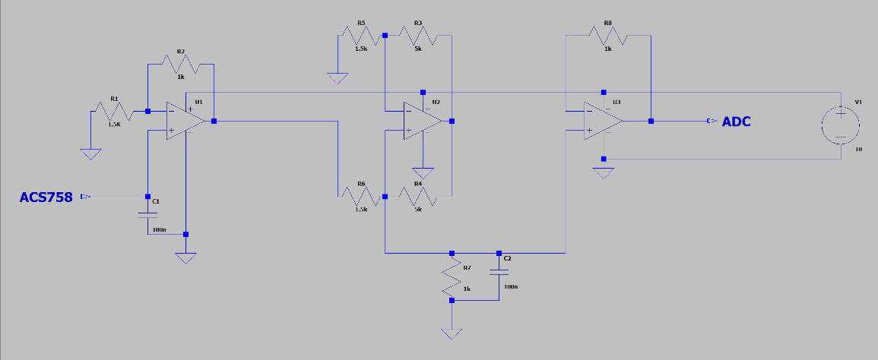

Noty katalogowe:

[acs758-datasheet.ashx](https://www.allegromicro.com/~/media/files/datasheets/acs758-datasheet.ashx)

[AMS1117-5.0 Datasheet(PDF) - Advanced Monolithic Systems](https://www.alldatasheet.com/datasheet-pdf/pdf/205692/ADMOS/AMS1117-5.0.html)

[UA741 Arkusz danych(PDF) - Texas Instruments](https://www.alldatasheet.pl/datasheet-pdf/pdf/177405/TI/UA741.html)

***Zadanie 3***

Zaproponuj jakie złącze, posiadające od 4 do 12 pinów, byś wybrał mając na uwadze, że będzie ono często wpinane i wypinane, zazwyczaj bez należytej uwagi. Dodatkowym aspektem jest zachowanie małej masy połączeń

Podczas analizy zadania wziąłem pod uwagę następujące złącza:

* I2C – pierwszą wersja standardu, która nadal znajduje zastosowanie ze względu na odporność na zakłócenia oraz mniejsze wymagania sprzętowe. Jego wadą jest jednak niższa prędkość transmisji (100kbps).

Łatwy sposób połączeń zapewniających podłączanie i odłączanie (“założenie wpinania i wypinania bez należytej uwagi”) umożliwia np. Pico Breakout Garden używany w Raspberry Pi. Użytkownik może w łatwy sposób podłączać i odłączać moduły.

* Złącza serii M300 - są to złącza używane w inżynierii kosmicznej. Zajmują mało miejsca, są odporne na zakłócenia związane z wibracją. Zapewniają wytrzymałość połączeń. Mogą być stosowane tylko do prądów o wartościach nie większych niż 10A
* Złącza ZIF (zero insertion force) - rodzaj złącza umożliwiającego łatwe wpinanie i wypinanie układów – np. W celu wymiany. Aby umieścić układ w gnieździe ZIF należy przesunąć suwak lub dźwignię z boku podstawki (można to wykonać łatwo, jednorącz) . Uwolnione zostają wtedy zaciski i można wstawić układ z minimalną siłą nacisku. Po wstawieniu układu należy przesunąć dźwignię w miejsce, gdzie znajdowała się pierwotnie. Inną zaletą jest to zlkwidowanie ryzyka uszkodzenia układu. Wadą używania tego typu złączy jest wysoki koszt.